О внесении изменения в постановление Восточно-Казахстанского областного акимата от 16 ноября 2015 года № 301 "Об утверждении регламента государственной услуги "Субсидирование стоимости удобрений (за исключением органических)"
Утративший силу
Постановление Восточно-Казахстанского областного акимата от 21 мая 2018 года № 140. Зарегистрировано Департаментом юстиции Восточно-Казахстанской области 7 июня 2018 года № 5646. Утратило силу постановлением Восточно-Казахстанского областного акимата от 26 марта 2020 года № 97
Сноска. Утратило силу постановлением Восточно-Казахстанского областного акимата от 26.03.2020 № 97 (вводится в действие по истечении десяти календарных дней после дня его первого официального опубликования).
Примечание РЦПИ.
В тексте документа сохранена пунктуация и орфография оригинала.
В соответствии с пунктом 2 статьи 27 Закона Республики Казахстан от 23 января 2001 года "О местном государственном управлении и самоуправлении в Республике Казахстан", статьей 16 Закона Республики Казахстан от 15 апреля 2013 года "О государственных услугах", приказом Заместителя Премьер-Министра Республики Казахстан – Министра сельского хозяйства Республики Казахстан от 12 июля 2017 года № 292 "О внесении изменений и дополнения в некоторые приказы Министерства сельского хозяйства Республики Казахстан" (зарегистрированным в Реестре государственной регистрации нормативных правовых актов за номером 15586), Восточно-Казахстанский областной акимат ПОСТАНОВЛЯЕТ:
1. Внести в постановление Восточно-Казахстанского областного акимата "Об утверждении регламента государственной услуги "Субсидирование стоимости удобрений (за исключением органических)" от 16 ноября 2015 года № 301 (зарегистрированное в Реестре государственной регистрации нормативных правовых актов за номером 4263, опубликованное в информационно-правовой системе "Әділет" 29 декабря 2015 года, в газетах "Дидар" от 15 января 2016 года, "Рудный Алтай" от 16 января 2016 года) следующее изменение:

регламент государственной услуги "Субсидирование стоимости удобрений (за исключением органических)", утвержденный указанным постановлением, изложить в новой редакции согласно приложению к настоящему постановлению.
2. Аппарату акима области, управлению сельского хозяйства области в установленном законодательством Республики Казахстан порядке обеспечить:
1) государственную регистрацию настоящего постановления в территориальном органе юстиции;
2) в течение десяти календарных дней со дня государственной регистрации настоящего постановления акимата направление его копии в бумажном и электронном виде на казахском и русском языках в Республиканское государственное предприятие на праве хозяйственного ведения "Республиканский центр правовой информации" для официального опубликования и включения в Эталонный контрольный банк нормативных правовых актов Республики Казахстан;
3) в течение десяти календарных дней после государственной регистрации настоящего постановления направление его копии на официальное опубликование в периодические печатные издания, распространяемые на территории области;
4) размещение настоящего постановления на интернет-ресурсе акима Восточно-Казахстанской области после его официального опубликования.
3. Контроль за исполнением настоящего постановления возложить на заместителя акима области по вопросам агропромышленного комплекса.
4. Настоящее постановление вводится в действие по истечении десяти календарных дней после дня его первого официального опубликования.
Аким
Восточно-Казахстанской области | Д. Ахметов
Приложение к постановлению
Восточно-Казахстанского
областного акимата
от "21" мая 2018 года № 140
Утвержден постановлением
Восточно-Казахстанского
областного акимата
от 16 ноября 2015 года № 301
Регламент государственной услуги "Субсидирование стоимости удобрений (за исключением органических)"
1. Общие положения
1. Государственная услуга "Субсидирование стоимости удобрений (за исключением органических)" (далее - государственная услуга) оказывается местным исполнительным органом области (далее - услугодатель).
Прием заявок и выдача результатов оказания государственной услуги осуществляются через:
1) канцелярию услугодателя, местных исполнительных органов районов и городов областного значения;
2) некоммерческое акционерное общество "Государственная корпорация "Правительство для граждан" (далее - Государственная корпорация);
3) веб-портал "электронного правительства" www.egov.kz (далее - портал).
2. Форма оказания государственной услуги: электронная (частично автоматизированная) и (или) бумажная.
3. Результат оказания государственной услуги - предоставление в территориальное подразделение казначейства реестра счетов к оплате и (или) счет к оплате для перечисления причитающихся субсидий на счета:
1) сельскохозяйственных товаропроизводителей (далее -сельхозтоваропроизводитель) или сельскохозяйственных кооперативов (далее -сельхозкооператив) для возмещения затрат на приобретенные удобрения (за исключением органических) в текущем году и в 4 (четвертом) квартале предыдущего года у продавца удобрений;
2) отечественных производителей удобрений для удешевления стоимости удобрений (за исключением органических), реализованных сельхозтоваропроизводителям или сельхозкооперативам в текущем году и 4 (четвертом) квартале предыдущего года.
Форма предоставления результата оказания государственной услуги - электронная и (или) бумажная.
При обращении к услугодателю либо через Государственную корпорацию услугополучателю направляется уведомление на бумажном носителе с решением о назначении/не назначении субсидии, подписанное уполномоченным лицом услугодателя, по формам согласно приложениям 1 и 2 к стандарту государственной услуги "Субсидирование стоимости удобрений (за исключением органических)", утвержденному приказом Министра сельского хозяйства Республики Казахстан от 21 июля 2015 года № 4-4/679 (зарегистрированным в Реестре государственной регистрации нормативных правовых актов за номером 11946) (далее - Стандарт).
При обращении через портал услугополучателю направляется уведомление с решением о назначении/не назначении субсидии в "личный кабинет" в форме электронного документа, подписанного электронной цифровой подписью (далее - ЭЦП) уполномоченного лица услугодателя.
2. Описание порядка действий структурных подразделений (работников) услугодателя в процессе оказания государственной услуги
4. Основанием для начала процедуры (действия) по оказанию государственной услуги является наличие заявки услугополучателя (либо уполномоченного представителя: юридического лица - по документу, подтверждающему полномочия; физического лица - по нотариально заверенной доверенности) по форме согласно приложению 3 к Стандарту.
5. Содержание процедур (действий), входящих в состав процесса оказания государственной услуги, длительность выполнения:
действие 1 – прием отделом района (города областного значения) (далее - отдел) заявки услугополучателя. Услугодатель выдает услугополучателю копию его заявления с отметкой о регистрации в канцелярии услугодателя, с указанием даты и времени приема пакета документов, фамилии, имени, отчества ответственного лица, принявшего документы. Длительность выполнения - 15 (пятнадцать) минут;
действие 2 - отдел с момента предоставления услугополучателем заявки проверяет ее на предмет соответствия условиям, указанным в пункте 7 Правил субсидирования стоимости удобрений (за исключением органических), утвержденных приказом Министра сельского хозяйства Республики Казахстан от 6 апреля 2015 года № 4-4/305 (зарегистрированным в Реестре государственной регистрации нормативных правовых актов за номером 11223) (далее - Правила). Длительность выполнения - в течение 2 (двух) рабочих дней с момента предоставления заявки.
В случае представления услугополучателем неполного пакета документов, предусмотренных пунктом 9 Стандарта, и (или) документов с истекшим сроком действия услугодатель отказывает в приеме заявки;
действие 3 - после окончания проверки заявки в случае положительного решения в предоставлении субсидии услугополучателю отдел направляет заявку в управление сельского хозяйства области, в случае отрицательного решения - письменно уведомляет услугополучателя с указанием причин непредоставления субсидий. Длительность выполнения - в течение 1 (одного) рабочего дня. При этом отдел составляет перечень сельхозтоваропроизводителей, по которым принято отрицательное решение в предоставлении субсидий с указанием причин не предоставления субсидий по форме согласно приложению 2 к Правилам с предоставлением его в управление сельского хозяйства области.
Услугодатель отказывает в оказании государственной услуги по основаниям, указанным в пункте 10 Стандарта.
действие 4 - управление сельского хозяйства области после поступления заявки услугополучателя предоставляет в территориальное подразделение казначейства платежные документы к оплате для перечисления причитающихся субсидий на счета сельхозтоваропроизводителей и (или) производителей удобрений. Длительность выполнения - в течение 2 (двух) рабочих дней.
Срок оказания государственной услуги с момента сдачи документов услугодателю, в Государственную корпорацию, а также при обращении на портал - 5 (пять) рабочих дней.
6. Результатом процедуры (действия) по оказанию государственной услуги по действию 1, указанному в пункте 5 настоящего регламента являются зарегистрированные документы услугополучателя, которые служат основанием для начала выполнения действия 2.
Результатом действия 2, указанного в пункте 5 настоящего регламента, является проверка отделом заявки, которая служит основанием для выполнения действия 3.
Результатом действия 3, указанного в пункте 5 настоящего регламента, являются в случае положительного решения - направление заявки в управление сельского хозяйства области, которое служит основанием для выполнения действия 4; отрицательного решения - уведомление услугополучателя с указанием причин непредоставления субсидий.
Результатом действия 4, указанного в пункте 5 настоящего регламента, является перечисление причитающихся субсидий на банковские счета услугополучателей.
3. Описание порядка взаимодействия структурных подразделений (работников) услугодателя в процессе оказания государственной услуги
7. Перечень структурных подразделений (работников) услугодателя, которые участвуют в процессе оказания государственной услуги:
1) отдел;
2) управление сельского хозяйства области;
3) территориальное подразделение казначейства.
8. Описание процедур (действий), необходимых для оказания государственной услуги:
1) прием отделом заявки услугополучателя. Услугодатель выдает услугополучателю копию его заявления с отметкой о регистрации в канцелярии услугодателя, с указанием даты и времени приема пакета документов, фамилии имени, отчества ответственного лица, принявшего документы. Длительность выполнения - 15 (пятнадцать) минут;
2) отдел с момента предоставления услугополучателем заявки проверяет ее на предмет соответствия условиям, указанным в пункте 7 Правил. Длительность выполнения - в течение 2 (двух) рабочих дней с момента предоставления заявки.
В случае представления услугополучателем неполного пакета документов, предусмотренных пунктом 9 Стандарта, и (или) документов с истекшим сроком действия услугодатель отказывает в приеме заявки - в течение 2 (двух) рабочих дней с момента предоставления заявки;
3) после окончания проверки заявки в случае положительного решения в предоставлении субсидии услугополучателю отдел направляет заявку в управление сельского хозяйства области, в случае отрицательного решения - письменно уведомляет услугополучателя с указанием причин непредоставления субсидий. Длительность выполнения - в течение 1 (одного) рабочего дня. При этом отдел составляет перечень сельхозтоваропроизводителей, по которым принято отрицательное решение в предоставлении субсидий с указанием причин не предоставления субсидий по форме согласно приложению 2 к Правилам с предоставлением его в управление сельского хозяйства области.
Услугодатель отказывает в оказании государственной услуги по основаниям, указанным в пункте 10 Стандарта;
4) управление сельского хозяйства области после поступления заявки услугополучателя предоставляет в территориальное подразделение казначейства платежные документы к оплате для перечисления причитающихся субсидий на счета сельхозтоваропроизводителей и (или) производителей удобрений. Длительность выполнения - в течение 2 (двух) рабочих дней.
4. Описание порядка взаимодействия с Государственной корпорацией и иными услугодателями, а также порядка использования информационных систем в процессе оказания государственной услуги
9. Услугополучатели для получения государственной услуги обращаются в Государственную корпорацию и предоставляют документы, перечисленные в пункте 9 Стандарта. Длительность обработки запроса услугополучателя - 20 (двадцать) минут. Услугополучатель, обратившись в Государственную корпорацию, заполняет бланк заявки на бумажном носителе, указывая наименование государственной услуги, которую необходимо получить.
Работник (оператор) операционного зала Государственной корпорации принимает заявку на бумажном носителе (с прилагаемыми документами).
При соблюдении правильности и полноты заполнения заявки на бумажном носителе и предоставления документов по перечню, утвержденному пунктом 9 Стандарта, работник (оператор) операционного зала Государственной корпорации регистрирует принятую заявку в информационной системе мониторинга (далее - ИСМ) Государственной корпорации и выдает услугополучателю расписку о приеме соответствующих документов.
В случае предоставления услугополучателем неполного пакета документов согласно перечню, предусмотренному пунктом 9 Стандарта, работник Государственной корпорации отказывает в приеме заявки и выдает расписку об отказе в приеме документов согласно приложению 4 к Стандарту.
Поступившее в накопительный центр заявка (с пакетами документов) фиксируется в ИСМ Государственной корпорации путем сканирования штрих-кода на расписке.
Реестр передаваемых документов услугодателю формируется в ИСМ Государственной корпорации автоматически. Работник (специалист) осуществляет передачу услугодателю распечатанного реестра передаваемых документов в двух экземплярах. Сформированные заявки (с пакетами документов) с двумя экземплярами реестра упаковываются в специальные ящики, опечатываются и направляются услугодателю через курьерскую или иную уполномоченную на это связь, в установленное графиком время, утвержденным руководителем Государственной корпорации. Второй экземпляр реестра возвращается в Государственную корпорацию с отметкой услугодателя в получении.
Готовые к выдаче документы с приложением двух экземпляров реестра доставляются от услугодателя через курьерскую или иную уполномоченную на это связь, в установленное графиком время, утвержденным руководителем Государственной корпорации.
При приеме готовых (оформленных) и отказных документов, работник (специалист) накопительного сектора проверяет соответствие представленных услугодателем документов. Второй экземпляр реестра возвращается услугодателю с отметкой в получении, только при наличии всех документов указанных в реестре. В ином случае, в приеме документов отказывается с указанием причин отказа.
10. Процесс получения результата запроса через Государственную корпорацию: за получением результата оказания государственной услуги услугополучатель обращается после окончания срока оказания государственной услуги. Срок оказания государственной услуги - с момента сдачи документов-5 (пять) рабочих дней.
В Государственной корпорации выдача готовых документов услугополучателю осуществляется его работником на основании расписки, при предъявлении документа, удостоверяющего личность (либо его представителя по нотариальной доверенности, юридическому лицу - по документу, подтверждающему полномочия).
11. Порядок обращения и последовательности процедур (действий) услугополучателя и услугодателя, при оказании государственной услуги через портал:
1) услугополучатель осуществляет регистрацию на портале с помощью индивидуального идентификационного номера (далее - ИИН), а также пароля (осуществляется для незарегистрированных услугополучателей на портале);
2) процесс 1 - процесс ввода услугополучателем ИИН и пароля (процесс авторизации) на портале для получения услуги;
3) условие 1 - проверка на портале подлинности данных о зарегистрированном услугополучателе через ИИН и пароль;
4) процесс 2 - формирование порталом сообщения об отказе в авторизации в связи с имеющимися нарушениями в данных услугополучателя;
5) процесс 3 - выбор услугополучателем услуги, указанной в настоящем Регламенте, вывод на экран формы запроса для оказания услуги и заполнение услугополучателем формы (ввод данных) с учетом ее структуры и форматных требований, прикрепление к форме запроса необходимых копий документов в электронном виде, указанных в пункте 9 Стандарта, а также выбор услугополучателем регистрационного свидетельства ЭЦП для удостоверения (подписания) запроса;
6) условие 2 - проверка на портале срока действия регистрационного свидетельства ЭЦП и отсутствие в списке отозванных (аннулированных) регистрационных свидетельств, а также соответствие идентификационных данных (между ИИН, указанным в запросе, и ИИН, указанным в регистрационном свидетельстве ЭЦП);
7) процесс 4 - формирование сообщения об отказе в запрашиваемой услуге в связи с не подтверждением подлинности ЭЦП услугополучателя;
8) процесс 5 - направление электронного документа (запроса услугополучателя), удостоверенного (подписанного) ЭЦП услугополучателя, через ШЭП в автоматизированное рабочее место регионального шлюза электронного правительства (далее - АРМ РШЭП) для обработки запроса услугодателем;
9) условие 3 - проверка услугодателем соответствия приложенных услугополучателем документов;
10) процесс 6 - формирование сообщения об отказе в запрашиваемой услуге в связи с имеющимися нарушениями в документах услугополучателя;
11) процесс 7 - получение услугополучателем результата государственной услуги (уведомление в форме электронного документа), сформированного порталом. Результат оказания государственной услуги направляется услугополучателю в "личный кабинет" в форме электронного документа, удостоверенного ЭЦП уполномоченного лица услугодателя.
Диаграмма функционального взаимодействия информационных систем, задействованных в оказании государственной услуги через портал, приведена в приложении 1 к настоящему Регламенту.
12. Подробное описание последовательности процедур (действий), взаимодействий структурных подразделений (работников) услугодателя в процессе оказания государственной услуги, а также описание порядка взаимодействия с Государственной корпорацией и порядка использования информационных систем в процессе оказания государственной услуги отражается в справочнике бизнес-процессов оказания государственной услуги согласно приложению 2 к настоящему Регламенту. Справочник бизнес - процессов оказания государственной услуги размещается на веб-портале "электронного правительства", интернет - ресурсе услугодателя.
Приложение 1
к Регламенту государственной
услуги "Субсидирование
стоимости удобрений
(за исключением органических)"
Диаграмма функционального взаимодействия информационных систем, задействованных в оказании государственной услуги через портал

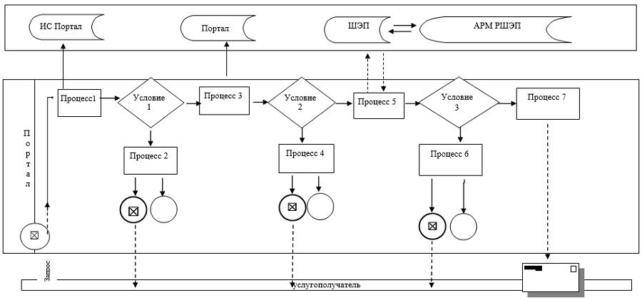

Условные обозначения:

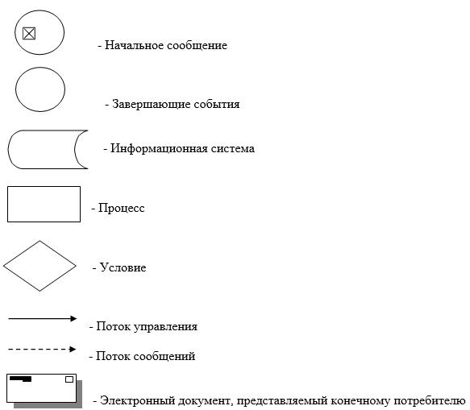

Приложение 2
к Регламенту государственной
услуги "Субсидирование
стоимости удобрений
(за исключением органических)"
Справочник бизнес-процессов оказания государственной услуги "Субсидирование стоимости удобрений (за исключением органических)"
1. При оказании государственной услуги через услугодателя

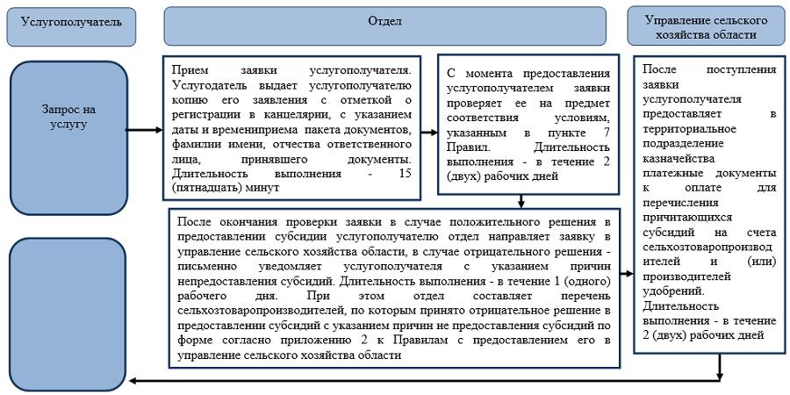

2. При оказании государственной услуги через Государственную корпорацию

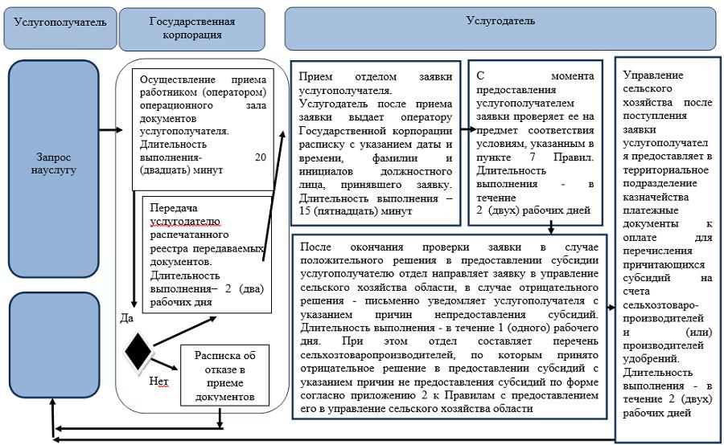

Условные обозначения:

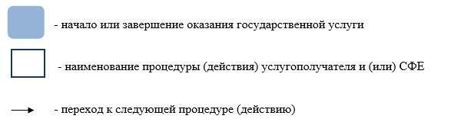

3. При оказании государственной услуги через портал

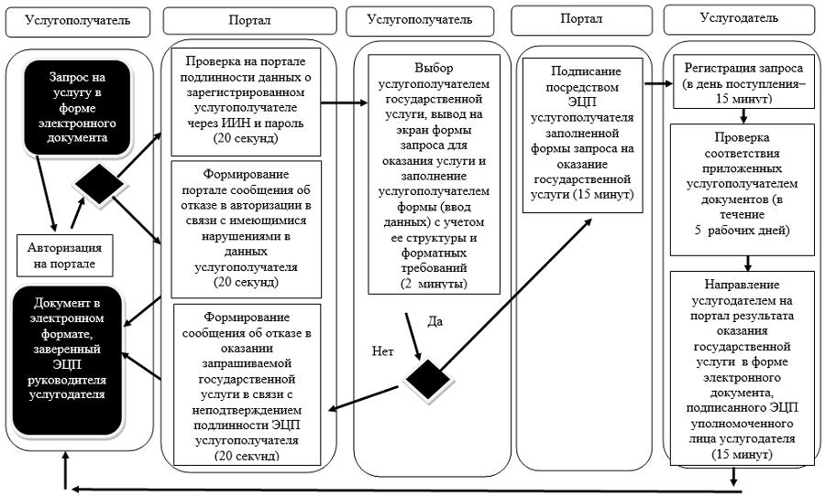

Условные обозначения:

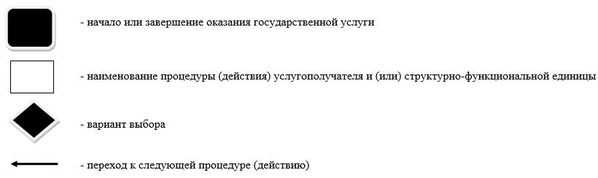

© 2012. РГП на ПХВ «Институт законодательства и правовой информации Республики Казахстан» Министерства юстиции Республики Казахстан

